**「104年度性別平等教育推動課程教學種子教師培訓工作坊」(第二梯次)實施計畫**

1. **依據：**

教育部國民及學前教育署推動高級中等以下學校性別平等教育工作小組─104年度「推動課程教學諮詢服務中心學校」實施計畫。

1. **目的：**

一、充實教師性別平等教育基本知能，協助各科教師將性別平等

教育知能融入教學中。

二、鼓勵教育師研發性別平等教育各學科融入式教材，豐富學

科教學內容，激盪多元教學方法，以提高教學效果，並透過

教師同儕間的學習，提升教師團隊的教學合作觀念與實務。

三、建立種子教師人才資料庫，並逐年充實性別平等融入課程教

案，提升教育師課程與教材研發風氣，激勵專業成長。

1. **辦理單位：**

一、主辦單位：教育部國民及學前教育署

二、承辦單位：國立竹北高級中學

1. **辦理時間：**

第二梯次：104年11月18日(星期三)上午8:40至

104年11月19日(星期四)下午17：20

1. **辦理地點：**

國立竹北高中(地址：新竹縣竹北市中央路3號)

住宿地點:新竹煙波飯店湖濱館(如附件一)。

1. **課程內容：**

報名者須參與共計14小時之研習課程(如附件二)，並依實際參與研習狀況核予研習時數。

1. **參加對象：**

人數限40人，並以下列優先順位依序錄取，額滿為止：

一、本署推動高級中等以下學校性別平等教育工作小組─推動課程教學諮詢中心之諮詢委員。

二、曾獲教育部或本署（含中部辦公室時期）性別平等教育議題融入課程教案設計獎勵者。

三、有志協助本署推動性別平等融入課程之教師。

1. **性別平等教育種子教師之工作**

一、種子教師依本中心之規劃，參與種子培訓課程。

二、配合本中心，從事教學演示，分享教學經驗，提升教學效能。

三、參與本服務諮詢中心之教材教法、活動設計、教學演示、教

學評量、性別平等教育融入教學等教學研究或教學資源之研

發；協助推廣性別平等教育融入各學科。

1. **性別平等教育種子教師之任務**

一、種子教師獲聘擔任研習講師者，其原服務學校應給予公假，

並協助課務排代。

二、種子教師如出席「推動課程教學諮詢服務中心學校」各項主題工作，「推動課程教學諮詢服務中心學校」將依相關法令核實支付各該費用；並函其所屬學校予以公假及協助課務派代等事宜。

三、種子教師完成「推動課程教學諮詢服務中心學校」規劃之相

關任務並表現優異者，由「推動課程教學諮詢服務中心學校」

報請相關主管機關予以獎勵。

1. **報名資訊：**

一、即日起至104年10月12日(星期一)止，請至教育部全國教

師在職進修網站報名，課程代碼：1838055。

**並請填寫附件三之報名資格審查表，完成後請寄至email信**

**箱：**[**counselproject1@gmail.com**](mailto:counselproject1@gmail.com)**，方完成報名程序**；報名

人數超額時，主辦單位會依此資格審查表篩選参與學員。

二、如有疑義，請洽「推動課程教學諮詢服務中心」專案助理

徐存悅小姐，專線:**03-5517330#283**。

1. **交通資訊：**

為利於會前安排車輛，**來(回)接駁專車採預約制，請於線上報名時登記搭乘需求**。如有異動，請主動告知主辦單位，以利安排遞補事宜。

1. 接駁資訊
2. 台鐵新竹站接駁專車
3. 集合上車地點：新竹火車站前站。
4. 發車時間：11月18日(星期三)上午8時25分發車。
5. 逾時未搭乘者，請自行前往。
6. 高鐵新竹站接駁專車
7. 集合上車地點：高鐵新竹站4號出口。
8. 發車時間：11月18日(星期三)上午8時25 分發車。
9. 逾時未搭乘者，請自行前往。

二、停車資訊

(一)竹北高中

新竹縣竹北市中央路3號

(由警衛安排停車格。)

(二)煙波飯店

新竹市明湖路773號

請將車輛停於麗池館地下室二樓。

1. **活動經費：**
2. 所需經費由教育部國民及學前教育署委辦款項下支應。
3. 參加人員請准予公差假登記及課務派代，其差旅費由其所屬服務學校依規定支給。
4. **注意事項**
5. 為響應環保、節約能源，請自行攜帶環保餐具及環保杯。
6. 請自行攜帶筆記型電腦、筆記本及文具。
7. **獎勵：**辦理本活動有功人員依規定敘獎。
8. **本計畫陳報教育部國民及學前教育署核備後實施，修正時亦同，如有未竟事宜，得適時補充修訂之。**

**附件一**

**104年度性別平等教育推動課程教學種子教師培訓工作坊**

**(第二梯次)住宿地點說明**

**一、住宿地點**

煙波大飯店新竹湖濱館

地址：新竹市明湖路773號 電話：03-5203181

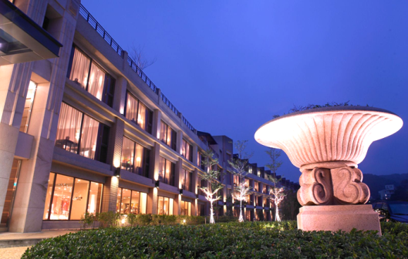(搭乘接駁車前往住宿地點或自行開車前往，並將車停放至煙波大飯店地下停車場。)

**香榭館外觀**

**二、住宿方式**

(一)房型

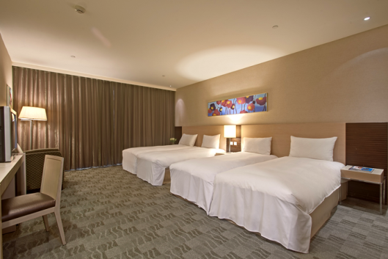 住宿房型為香榭四人房(四小床 ，附早餐)，每人發給一張房卡，客房內可免費上網。

**香榭四人房**

(二)住房分配

住房分配僅以同性別為考量，若有結伴同行(同性別)，希望住在同一房者，請來電告知。

(本次研習，不提供自費升級單人房服務)

**三、相關設施**

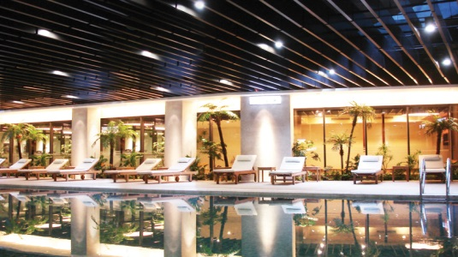 住宿地點提供免費使用俱樂部休閒運動設施(室內溫水游泳池、水療SPA池、三溫暖、健身房及撞球設施)，請參與研習學員自備泳衣及運動服。

**溫水游泳池**

**未依場地規定穿著泳衣及運動服者，恕無法入場使用設施。**

**四、其他**

若有其他疑問，請洽035517330轉283 專案助理徐存悅小姐。

**附件二**

**「104年度性別平等教育推動課程教學種子教師培訓工作坊」**

**(第二梯次)課程表**

一、研習日期：104年11月18日(星期三)上午8:40至

104年11月19日(星期四)下午17：20

二、研習地點：國立竹北高中

三、研習課程表：

|  |  |  |
| --- | --- | --- |
| **時間** | **第一天** | |
| **主題內容** | **主持人/主講人** |
| 8:40-09:10 | 簽到 | 國立竹北高中團隊 |
| 09:10-09:20 | 始業式 | 國教署長官/  國立竹北高中-凃仲箎校長 |
| 09:20-12:00 | 性別平等議題專題演講 | 主持人：國立竹北高中輔導主任-張明敏主任  主講人：國立台中一中專任教師-曾愷芯老師 |
| 12:00-13:30 | 午餐時間 | 國立竹北高中團隊 |
| 13:30-15:20 | 性別平等議題的省思與討論 | 主持人：國立竹北高中輔導主任-張明敏主任  主講人：高雄市中正高工專任輔導教師-卓耕宇老師 |
| 15:20-15:30 | 休息時間 | 國立竹北高中團隊 |
| 15:30-17:30 | 性別平等教育議題融入教案分享  性別平等時事議題學習單設計 | 主講人：國立竹北高中輔導主任-張明敏主任  主講人：高雄市中正高工專任輔導教師-卓耕宇老師 |
| 17:30-18:30 | 休息時間  -前往煙波飯店 | 國立竹北高中團隊 |
| 18:30-19:30 | 晚餐時間 | 國立竹北高中團隊 |
| 19:30-20:30 | 性別平等時事議題學習單設計 | 國立竹北高中團隊 |

|  |  |  |
| --- | --- | --- |
| **時間** | **第二天** | |
| **主題內容** | **主持人/主講人** |
| 8:40-09:10 | 簽到 | 國立竹北高中團隊 |
| 09:10-12:00 | 性別平等時事議題融入  教學的時機與策略 | 主持人：國立竹北高中輔導主任-張明敏主任  主講人：高雄市中正高工專任輔導教師-卓耕宇老師 |
| 12:00-13:30 | 午餐時間 | 國立竹北高中團隊 |
| 13:30-15:20 | 校園現場推動性別平等教育  的實務處理與策略交流 | 主持人：國立竹北高中輔導主任-張明敏主任  主講人：高雄市中正高工專任輔導教師-卓耕宇老師 |
| 15:20-15:30 | 休息時間 | 國立竹北高中團隊 |
| 15:30-17:00 | 分組討論成果發表 | 主持人：國立竹北高中輔導主任-張明敏主任  主講人：高雄市中正高工專任輔導教師-卓耕宇老師 |
| 17:00-17:20 | 綜合座談與閉幕式 | 國教署長官/  國立竹北高中-凃仲箎校長 |
| 17:20 | 賦歸 | 國立竹北高中團隊 |

**附件三**

**「104年度性別平等教育推動課程教學種子教師培訓工作坊」**

**(第二梯次)報名資格審查表**

**報名資格審查表完成後請寄至此信箱counselproject1@gmail.com**

|  |  |  |  |
| --- | --- | --- | --- |
| **學校** |  | **職稱** |  |
| **姓名** |  | **任教科目** |  |
| **連絡電話** |  | | |
| **E-mail** |  | | |
| **曾參與性平教育相關經歷**  **(若無則免填)** |  | | |
| **請簡述參與此次種子教師工作坊的動機** |  | | |
| **請運用一篇有關性別平等時事新聞或議題，並簡短設計融入學科教學之學習單 (含引導短文及問題省思)，並請附上文章內容或網址。** | | | |